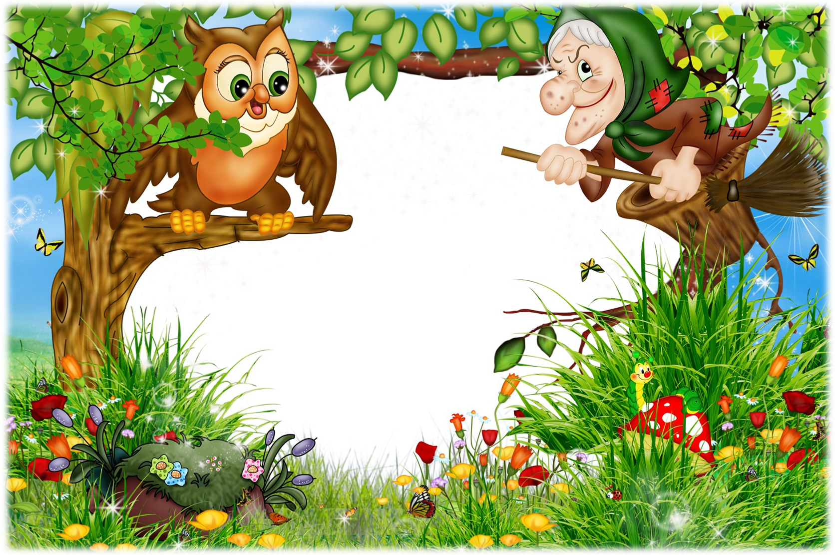

Куклина Н.Ю.
(воспитатель
МБДОУ «Турлатовский детский сад»

День рождения
Ягуси

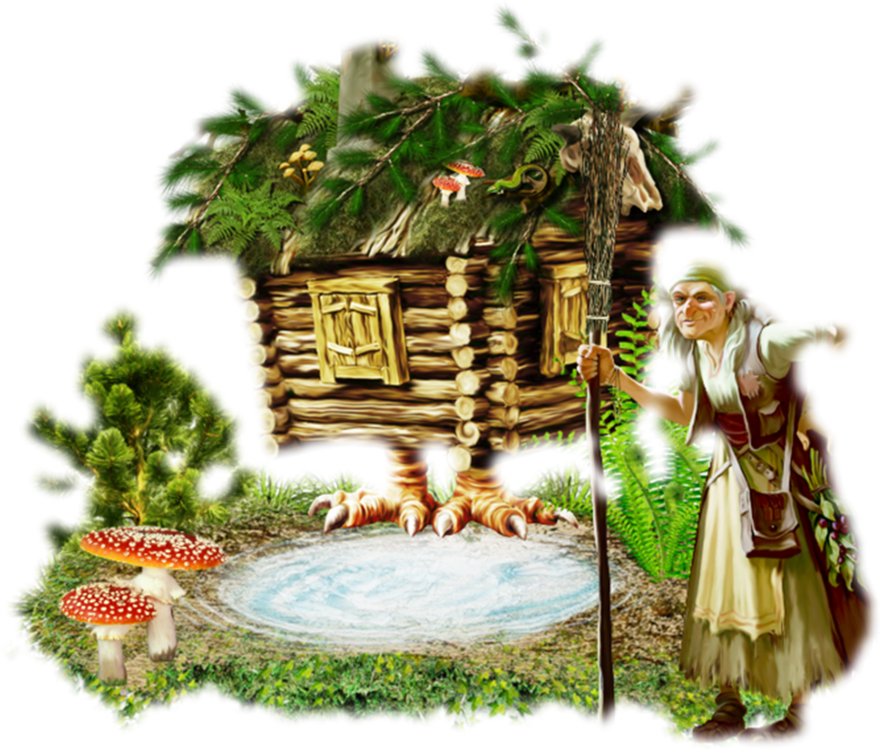Что за шум, и что за гам
На лесной опушке?
День рождения Яга
Празднует в избушке.
Перемыла всю избу,
Печку побелила,
Наготовила еду,
Скатерть постелила.
Кот Баюн ей помогал,
Не сидел без дела-
И воды сам натаскал,
И салаты делал.
Платье выбрала в горох-
Просто загляденье!
Тут и гости на порог,
И пошло веселье!

Свечи по углам горят
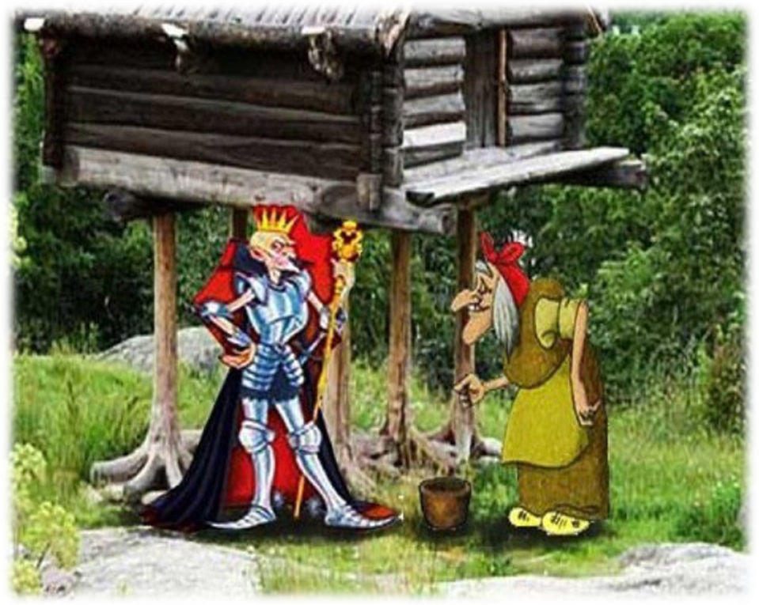Празднично и ярко.
Гости тосты говорят,
Дарят ей подарки.
Вот Кощей Бессмертный встал
Для своей Ягуси
Он в запасах отыскал
Яшмовые бусы.
Змей Горыныч подарил
Ей сервиз столовый.
Леший, мастер, смастерил
Новый стол дубовый
А Кикимора-букет
И кольцо на палец,
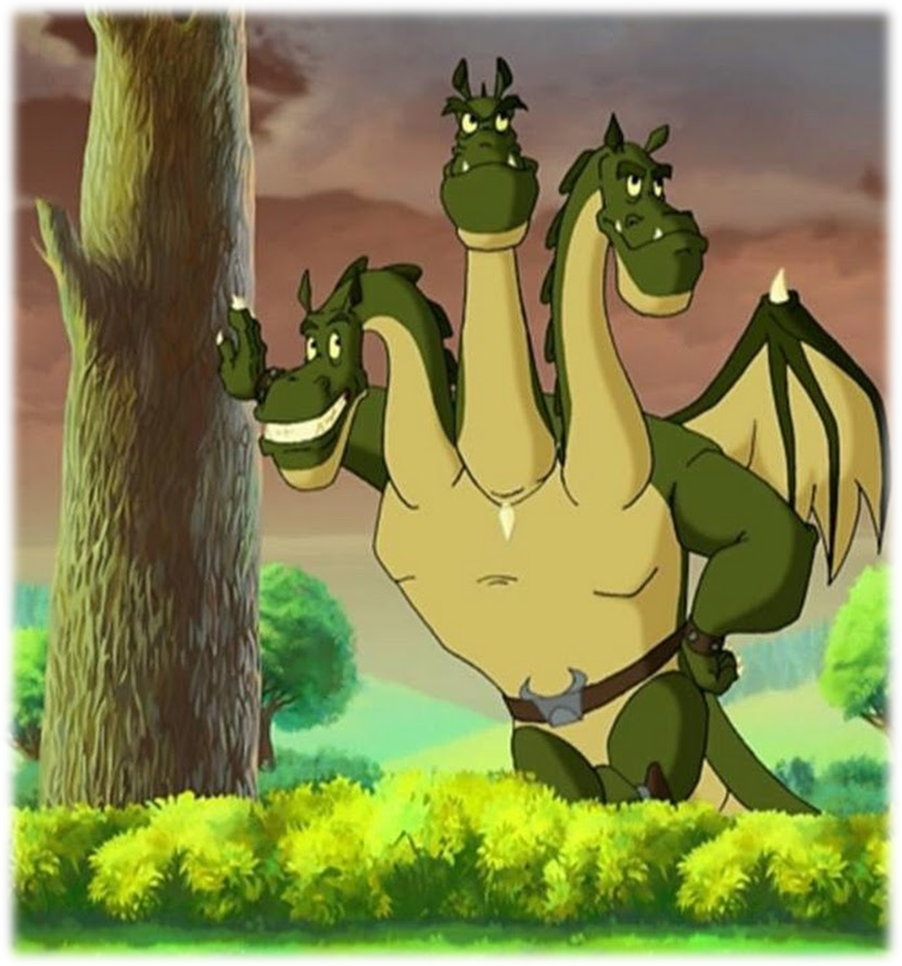Кот Баюн прочел сонет,
Пригласил на танец.
На три голоса романс
Спел Горыныч дамам,
Анекдотами Кощей
Покорил всех прямо.
Ну, а Леший, как артист,
Танцевал лезгинку,
Буги-вуги, шейк и твист,
Отыскав пластинку.
Припозднился Домовой-
(Опоздал немного)
Торт Яге вручил большой
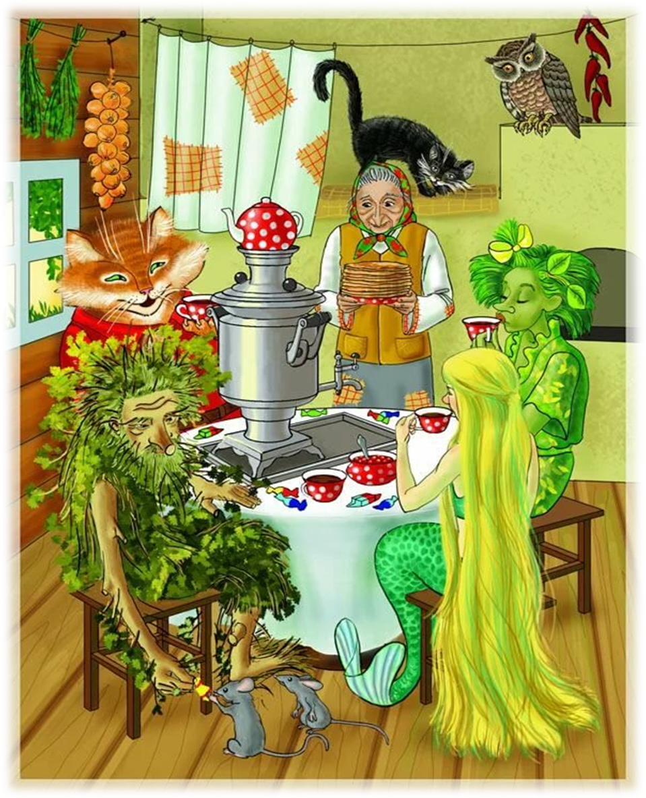
Прямо от порога.
Всё хвалили пироги,
Чая много пили.
До рассвета у Яги
Гости веселились.
Провожала на крыльце.
Прибирать не стала.
Так, с улыбкой на лице
Улеглась устало.
И в клубок свернулся Кот,
Свечи загасили...
Нас, на праздник, через год
Тоже пригласили.

